Frig'App
Modèle de données
Version 1.0 — Mars 2026

Ce document décrit le modèle de données de Frig'App. Il présente les 5 entités principales, leurs champs, contraintes et les relations qui les lient.

Convention de nommage : identifiants en UUID, snake_case pour tous les champs, timestamps en UTC.

1. Légende
Indicateur | Signification
Champ surligné jaune | Clé primaire (PK)
Champ surligné bleu | Clé étrangère (FK)
police monospace | Type SQL

2. Entités

2.1 User — Utilisateur
Représente un utilisateur inscrit sur l'application. Chaque utilisateur s'authentifie avec son email et son mot de passe haché. Il peut posséder plusieurs frigos et être collaborateur sur des frigos appartenant à d'autres.

Champ | Type | Contraintes | Description
id | uuid | PK, NOT NULL | Identifiant unique
first_name | varchar(50) | NOT NULL | Prénom de l'utilisateur
email | varchar(255) | NOT NULL, UNIQUE | Adresse email (identifiant de connexion)
password_hash | varchar(255) | NOT NULL | Mot de passe haché (bcrypt)
created_at | timestamp | NOT NULL, DEFAULT now() | Date de création du compte

2.2 Fridge — Frigo
Représente un frigo créé par un utilisateur. Le champ owner_id pointe vers le propriétaire, qui est le seul à pouvoir renommer ou supprimer le frigo.

Champ | Type | Contraintes | Description
id | uuid | PK, NOT NULL | Identifiant unique
owner_id | uuid | FK → user.id, NOT NULL | Propriétaire du frigo
name | varchar(100) | NOT NULL | Nom personnalisé du frigo
created_at | timestamp | NOT NULL, DEFAULT now() | Date de création
updated_at | timestamp | NOT NULL, DEFAULT now() | Dernière modification

2.3 Fridge_member — Membre d'un frigo
Table de jointure entre un utilisateur et un frigo. Elle porte le rôle de l'utilisateur dans ce frigo.

Contrainte d'unicité : la paire (fridge_id, user_id) doit être unique — un utilisateur ne peut être membre qu'une seule fois du même frigo.

Champ | Type | Contraintes | Description
id | uuid | PK, NOT NULL | Identifiant unique
fridge_id | uuid | FK → fridge.id, NOT NULL | Frigo concerné
user_id | uuid | FK → user.id, NOT NULL | Membre concerné
role | varchar(20) | NOT NULL, DEFAULT 'collaborator' | Rôle : owner ou collaborator
joined_at | timestamp | NOT NULL, DEFAULT now() | Date d'adhésion

2.4 Product — Produit
Référentiel des produits identifiés via leur code-barres EAN. Les données sont issues de l'API Open Food Facts et stockées localement pour éviter des appels répétés.

Le champ barcode est indexé pour des recherches rapides lors du scan.

Champ | Type | Contraintes | Description
id | uuid | PK, NOT NULL | Identifiant unique
barcode | varchar(50) | NOT NULL, UNIQUE, INDEX | Code-barres EAN du produit
name | varchar(255) | NOT NULL | Nom du produit
brand | varchar(100) | NULLABLE | Marque
category | varchar(100) | NULLABLE | Catégorie (ex. Produits laitiers)
image_url | text | NULLABLE | URL de la photo du produit
source | varchar(50) | NOT NULL, DEFAULT 'open_food_facts' | Source des données

2.5 Fridge_item — Item dans un frigo
Représente un produit présent dans un frigo spécifique. Le champ added_by permet de savoir quel membre a ajouté l'item.

La DLC (expiry_date) est saisie manuellement par l'utilisateur lors du scan. En cas de suppression d'un produit, les fridge_items associés sont également supprimés (CASCADE).

Champ | Type | Contraintes | Description
id | uuid | PK, NOT NULL | Identifiant unique
fridge_id | uuid | FK → fridge.id, NOT NULL | Frigo auquel appartient l'item
product_id | uuid | FK → product.id, NOT NULL | Produit référencé
added_by | uuid | FK → user.id, NOT NULL | Utilisateur ayant ajouté l'item
quantity | integer | NOT NULL, DEFAULT 1, CHECK > 0 | Quantité en stock
expiry_date | date | NOT NULL | Date limite de consommation
created_at | timestamp | NOT NULL, DEFAULT now() | Date d'ajout dans le frigo
updated_at | timestamp | NOT NULL, DEFAULT now() | Dernière modification

3. Relations entre entités
Récapitulatif des relations entre les 5 entités du modèle.

Relation | Cardinalité | Description
user → fridge | 1 à N | Un utilisateur peut posséder plusieurs frigos (via owner_id)
user → fridge_member | 1 à N | Un utilisateur peut être membre de plusieurs frigos
fridge → fridge_member | 1 à N | Un frigo peut avoir plusieurs membres
fridge → fridge_item | 1 à N | Un frigo contient plusieurs items
product → fridge_item | 1 à N | Un même produit peut être dans plusieurs frigos
user → fridge_item | 1 à N | Un utilisateur peut avoir ajouté plusieurs items

4. Règles métier importantes

Suppression d'un frigo
- Propriétaire : supprime le frigo et tous les fridge_items et fridge_members en cascade.
- Collaborateur : supprime uniquement son entrée dans fridge_member, le frigo reste intact.

Temps réel
- Toute modification sur fridge_item est diffusée en temps réel à tous les membres via WebSocket.
- Les changements de membres sont également diffusés en temps réel.

Gestion des produits
- Avant d'insérer un fridge_item, l'API vérifie si le product existe (via barcode). Sinon elle le crée depuis Open Food Facts.
- La DLC suggérée automatiquement n'est jamais persistée sans validation de l'utilisateur.

Alertes DLC
- Un produit est 'urgent' si sa expiry_date est dans les 3 jours ou déjà dépassée.
- Cette logique est calculée à la volée lors des requêtes de listing — aucun champ booléen supplémentaire n'est nécessaire.

5. Diagramme ERD
Vue d'ensemble des entités et de leurs relations. Les clés primaires (PK) sont surlignées en jaune, les clés étrangères (FK) en bleu. Les symboles de cardinalité indiquent les relations un-à-plusieurs (1→N).

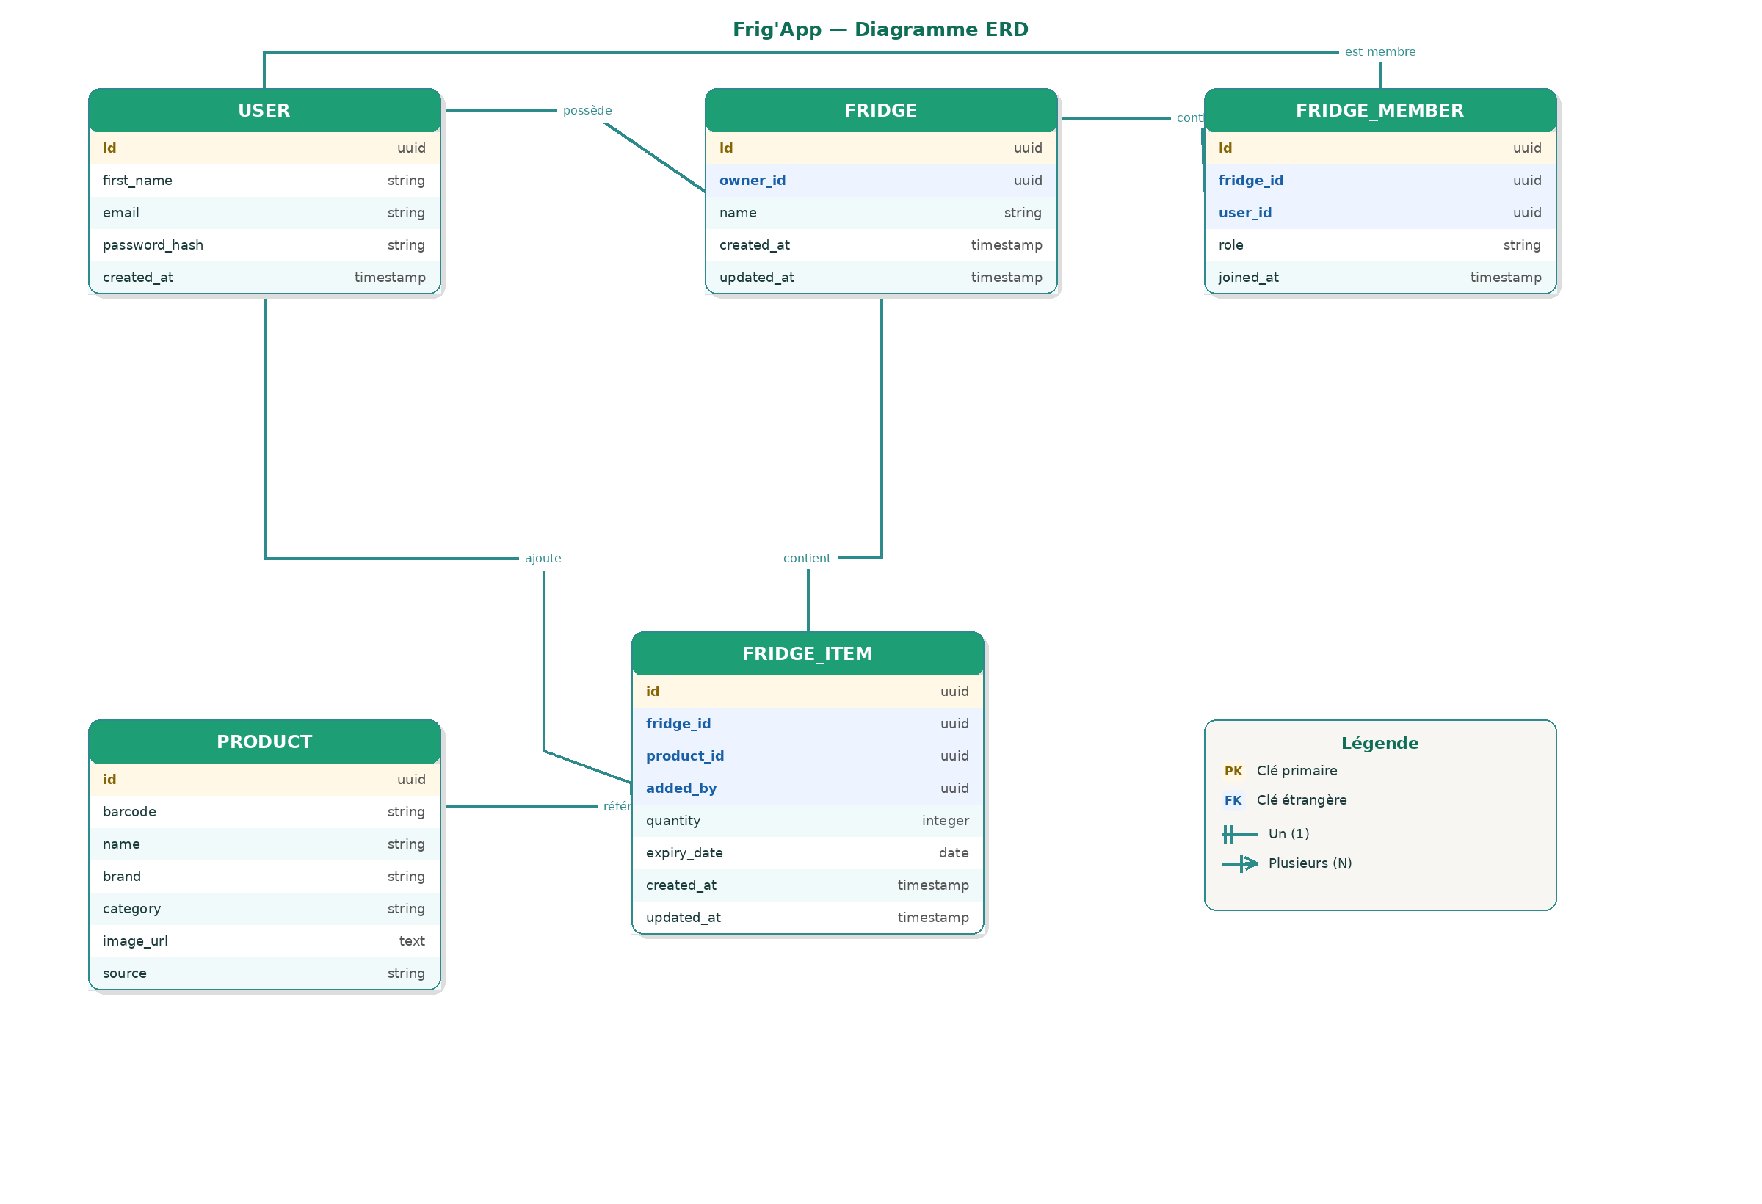
https://dbdiagram.io/d/FrigApp-69c14ec278c6c4bc7a488e13
